### MESLEK YÜKSEK OKULU

**MOBİL TEKNOLOJİLERİ BÖLÜMÜ**



**SCORE BİRD**

**BİTİRME PROJESİ**

**EMRE KARAKILIÇ**

**18MY93024**

**MAYIS 2020**

**Danışman**

**NİLGÜN İNCEREİS**

**ÖNSÖZ**

“SCORE BİRD OYUNU” konulu bu çalışma, Okan Üniversitesi, Mobil Teknolojileri “Bitirme Projesi” olarak hazırlanmıştır.

EMRE KARAKILIÇ

**İÇİNDEKİLER**

1. GENEL BİLGİLER 4
   1. UNİTY NEDİR? 4
      1. UNİTY AVANTAJLARI 4
      2. UNİTY PAZARLAMA 5
      3. UNİTY DİĞER KULLANIM ALANLARI 6
      4. DİĞER OYUN MOTORLARINDAN FARKI 7
      5. UNİTY NASIL İNDİRİLİR? 7
   2. ÜCRESİZ LİSANS MANUEL AKTİVASYON NASIL YAPILIR 9
   3. UNİTY İLE KULLANILACAK EDİTÖRLER 12
      1. GRAFİK KONUSUNDA HANGİ PROGRAMLARDAN DESTEK ALIR? 13
      2. UNİTY 3D İLE YAPILMIŞ BİLİNDİK OYUNLAR 13
      3. UNİTY KİMLER KULLANABİLİR 13
      4. UNİTY ÜCRETLENDİRMESİ 14
         1. *UNİTY SCRİPT* 15
         2. *UNİTY SAHNE(SCENE)* 15
         3. *UNİTY OBJEYİ HAREKET ETTİRME* 16
         4. *UNİTY HERHANGİ BİR OBJENİN İSMİNİ DEĞİŞTİRME* 17
2. PROJE BİLGİLERİ 17
   1. OYUNUN AMACI 17
      1. OYUNUN KONUSU 17
         1. *PROJE HAZIRLAMA ORTAMI VE DİLİ* 17
   2. HEDEF KİTLE 17
      1. OYUN TÜRÜ 17
      2. OYUN PLATFORMU 17
      3. KAMERA 18
      4. OYUN MEKANİĞİ VE KONTROLLER 18
      5. KARAKTER VE ENGELİ 19
   3. PROJENİN KODLANMASI 19
3. KAYNAKÇA VE GİTHUB LİNK 27

# GENEL BİLGİLER

## UNİTY NEDİR?

**Unity**, öncelikli olarak [bilgisayarlar](https://tr.wikipedia.org/wiki/Bilgisayar), [konsollar](https://tr.wikipedia.org/wiki/Video_oyunu_konsolu) ve [mobil cihazlar](https://tr.wikipedia.org/wiki/Mobil_cihaz) için [video oyunları](https://tr.wikipedia.org/wiki/Video_oyunu) ve [simülasyonları](https://tr.wikipedia.org/wiki/Sim%C3%BClasyon) geliştirmek için kullanılan ve [Unity Technologies](https://tr.wikipedia.org/w/index.php?title=Unity_Technologies&action=edit&redlink=1)[[5]](https://tr.wikipedia.org/wiki/Unity_(oyun_motoru)#cite_note-Riccitiello_interview-5) tarafından geliştirilen [çapraz platform](https://tr.wikipedia.org/wiki/%C3%87apraz_platform_yaz%C4%B1l%C4%B1mlar%C4%B1) bir [oyun motorudur](https://tr.wikipedia.org/wiki/Oyun_motoru). İlk kez yalnızca Apple'ın 2005'teki [Worldwide Developers Conference](https://tr.wikipedia.org/wiki/Apple_Worldwide_Developers_Conference)'da [OS X](https://tr.wikipedia.org/wiki/MacOS) için ilan edildi, bu tarihten itibaren 27 platformu hedeflemek üzere genişletildi.[[6]](https://tr.wikipedia.org/wiki/Unity_(oyun_motoru)#cite_note-Unity_Multiplatform-6)[[7]](https://tr.wikipedia.org/wiki/Unity_(oyun_motoru)#cite_note-7)

*Unity*'nin altı ana sürümü yayınlandı. 2006 [WWDC](https://tr.wikipedia.org/wiki/Apple_Worldwide_Developers_Conference) gösterisinde Apple, *Unity*'yi En İyi Mac OS X Grafik Kullanımı kategorisinde birinci olarak seçti.

Unity motoru ile yazılmış oyunlara örnek olarak [Battlestar Galactica Online](https://tr.wikipedia.org/wiki/Battlestar_Galactica_Online), [Firewatch](https://tr.wikipedia.org/wiki/Firewatch), [Unturned](https://tr.wikipedia.org/wiki/Unturned), [Layers of Fear](https://tr.wikipedia.org/wiki/Layers_of_Fear), [Armello](https://tr.wikipedia.org/wiki/Armello), [The Long Dark](https://tr.wikipedia.org/wiki/The_Long_Dark) ve [Traffic Racer](https://tr.wikipedia.org/w/index.php?title=Traffic_Racer&action=edit&redlink=1) verilebilir. Ayrıca *Unity*'nin değiştirilmiş sürümünü kullanan [Pillars of Eternity](https://tr.wikipedia.org/wiki/Pillars_of_Eternity) ve [Tyranny](https://tr.wikipedia.org/wiki/Tyranny_(Video_oyunu)) de bu motor kullanılarak yapılan [rol yapma oyunlarındandır](https://tr.wikipedia.org/wiki/Rol_yapma_oyunu).

*Unity*; [2B](https://tr.wikipedia.org/wiki/%C4%B0ki_boyutlu_uzay) ve [3B](https://tr.wikipedia.org/wiki/3B) grafikleri, sürükleyip bırakma işlevselliğini ve [C#](https://tr.wikipedia.org/wiki/C) ile komut dosyası yazmayı destekleyen çok yönlü bir oyun motorudur. İki programlama dili desteklenmektedir: *Unity* 5'in yayınlanmasından sonra kullanımı tavsiye edilmeyen Boo[[8]](https://tr.wikipedia.org/wiki/Unity_(oyun_motoru)#cite_note-8) ve Unity 2017.1'in piyasaya sürülmesinden sonra Ağustos 2017'de kullanımı tavsiye edilmeyen UnityScript.[[9]](https://tr.wikipedia.org/wiki/Unity_(oyun_motoru)#cite_note-9) UnityScript, [sözdizimsel](https://tr.wikipedia.org/wiki/S%C3%B6zdizim) olarak [JavaScript](https://tr.wikipedia.org/wiki/JavaScript)'e benzeyen tescilli bir [betik dilidir](https://tr.wikipedia.org/wiki/Betik_dili). Motor, aşağıdaki grafik [API](https://tr.wikipedia.org/wiki/Uygulama_programlama_aray%C3%BCz%C3%BC)'lerini hedeflemektedir: Windows ve Xbox One üzerinde [Direct3D](https://tr.wikipedia.org/wiki/Direct3D); Linux, macOS ve Windows'ta [OpenGL](https://tr.wikipedia.org/wiki/OpenGL); Android ve iOS'ta [OpenGL ES](https://tr.wikipedia.org/wiki/OpenGL_ES); Web'de [WebGL](https://tr.wikipedia.org/wiki/WebGL); ve video oyun konsolları üzerindeki sahipli API'ler. Ayrıca; *Unity* Windows, Xbox One ve [Direct3D 12](https://tr.wikipedia.org/wiki/DirectX)'nin yanı sıra Android, Linux ve Windows'daki iOS ve macOS ve [Vulkan](https://tr.wikipedia.org/wiki/Vulkan_API)'daki düşük seviye API'ler [Metal](https://tr.wikipedia.org/wiki/Metal_API)'i destekliyor. *Unity*, 2B oyunlarda [sprite](https://tr.wikipedia.org/wiki/Sprite_(bilgisayar_grafi%C4%9Fi))'ların içe aktarılmasına izin verir ve gelişmiş bir 2B dünya derleyici sağlar. 3B oyunlar için *Unity*, oyun motorunun desteklediği her platform için [doku sıkıştırma](https://tr.wikipedia.org/w/index.php?title=Doku_s%C4%B1k%C4%B1%C5%9Ft%C4%B1rma&action=edit&redlink=1) ve [çözünürlük](https://tr.wikipedia.org/wiki/%C3%87%C3%B6z%C3%BCn%C3%BCrl%C3%BCk_(optik_ve_elektronik)) ayarlarının belirtilmesine izin verir[[6]](https://tr.wikipedia.org/wiki/Unity_(oyun_motoru)#cite_note-Unity_Multiplatform-6) ve [yumru haritalama](https://tr.wikipedia.org/w/index.php?title=Yumru_haritalama&action=edit&redlink=1) (bump mapping), [yansıma haritalama](https://tr.wikipedia.org/w/index.php?title=Yans%C4%B1ma_haritalama&action=edit&redlink=1) (reflection mapping), [paralaks haritalama](https://tr.wikipedia.org/w/index.php?title=Paralaks_haritalama&action=edit&redlink=1) (parallax mapping), [ekran uzayı ortam örtmesi](https://tr.wikipedia.org/wiki/Ekran_uzay%C4%B1_ortam_%C3%B6rtmesi) (SSAO, screen space ambient occlusion), [gölge haritalarını](https://tr.wikipedia.org/w/index.php?title=G%C3%B6lge_haritas%C4%B1&action=edit&redlink=1) kullanan dinamik gölgeler, doku işleme ve tam ekran [rötuş](https://tr.wikipedia.org/wiki/R%C3%B6tu%C5%9F) efektleri desteği sağlar.[[10]](https://tr.wikipedia.org/wiki/Unity_(oyun_motoru)#cite_note-Unity_4_DirectX11-10) *Unity*, aynı zamanda geliştiricilere hizmetler de sunmaktadır. Bunlar: Unity Reklamları, Unity Analitik, Unity Sertifikalandırma, Unity Bulut Derlemesi, Unity Everyplay, Unity IAP, Unity Multiplayer, Unity Performans Raporlama ve Unity Collaborate.

*Unity*, oyunları birden fazla platformda hedefleyebilme özelliğiyle dikkat çekmektedir. Şu anda desteklenen platformlar [Android](https://tr.wikipedia.org/wiki/Android_(i%C5%9Fletim_sistemi)), [Android TV](https://tr.wikipedia.org/wiki/Android_TV), [Facebook Gameroom](https://tr.wikipedia.org/w/index.php?title=Facebook_Gameroom&action=edit&redlink=1), [Fire OS](https://tr.wikipedia.org/w/index.php?title=Fire_OS&action=edit&redlink=1), [Gear VR](https://tr.wikipedia.org/w/index.php?title=Gear_VR&action=edit&redlink=1), [Google Cardboard](https://tr.wikipedia.org/wiki/Google_Cardboard), [Google Daydream](https://tr.wikipedia.org/wiki/Google_Daydream), [HTC Vive](https://tr.wikipedia.org/wiki/HTC_Vive), [iOS](https://tr.wikipedia.org/wiki/%C4%B0OS), [Linux](https://tr.wikipedia.org/wiki/Linux), [macOS](https://tr.wikipedia.org/wiki/MacOS), [Microsoft HoloLens](https://tr.wikipedia.org/wiki/Microsoft_HoloLens), [Nintendo 3DS](https://tr.wikipedia.org/wiki/Nintendo_3DS) ailesi,[[11]](https://tr.wikipedia.org/wiki/Unity_(oyun_motoru)#cite_note-UnityTech-announces-NN3DSsupport-11)[[12]](https://tr.wikipedia.org/wiki/Unity_(oyun_motoru)#cite_note-IGNcitesUnityNN3DSsupport-12)[[13]](https://tr.wikipedia.org/wiki/Unity_(oyun_motoru)#cite_note-unity-europe-announces-new-3ds-details-13) [Nintendo Switch](https://tr.wikipedia.org/wiki/Nintendo_Switch),[[14]](https://tr.wikipedia.org/wiki/Unity_(oyun_motoru)#cite_note-unity-devs-shine-on-switch-14) [Oculus Rift](https://tr.wikipedia.org/wiki/Oculus_Rift), [PlayStation 4](https://tr.wikipedia.org/wiki/PlayStation_4), [PlayStation Vita](https://tr.wikipedia.org/wiki/PlayStation_Vita), [PlayStation VR](https://tr.wikipedia.org/wiki/PlayStation_VR), [Samsung Smart TV](https://tr.wikipedia.org/w/index.php?title=Samsung_Smart_TV&action=edit&redlink=1), [Tizen](https://tr.wikipedia.org/wiki/Tizen), [tvOS](https://tr.wikipedia.org/wiki/TvOS), [WebGL](https://tr.wikipedia.org/wiki/WebGL), [Wii U](https://tr.wikipedia.org/wiki/Wii_U), [Windows](https://tr.wikipedia.org/wiki/Microsoft_Windows), [Windows Phone](https://tr.wikipedia.org/wiki/Windows_Phone), [Windows Store](https://tr.wikipedia.org/wiki/Windows_Store) ve [Xbox One](https://tr.wikipedia.org/wiki/Xbox_One). *Unity* daha önce kendi Unity Web Player'ını da içeren 7 platformu destekledi. Unity Web Player, yalnızca Windows ve OS X'de desteklenen,[[15]](https://tr.wikipedia.org/wiki/Unity_(oyun_motoru)#cite_note-15) WebGL çıktıktan sonra kullanımı sonlandırılan bir tarayıcı eklentisiydi.[[3]](https://tr.wikipedia.org/wiki/Unity_(oyun_motoru)#cite_note-WPRoadmap-3)

### UNİTY AVANTAJLARI

*Unity*'nin oyun yapımcılarına sağladığı bir kolaylık *Unity* ile geliştirilen bir oyunun herhangi bir altyapı değişikliğine gerek olmadan farklı platformlara (PC, Mac, Web, iOS, Android, Windows Phone, Playstation, Xbox vb.) uygun olarak derlenebilmesidir. Bu sayede PC için hazırlanan bir oyun tek tıklamayla Mac içinde çalışır hale getirilebilir.

*Unity* son derece pahalı diğer gelişmiş oyun motorlarının ([Havok](https://tr.wikipedia.org/wiki/Havok_(yaz%C4%B1l%C4%B1m)), vb.) sunduğu gelişmiş shader yazılımı, fizik motoru, animasyon editörü, occlusion culling gibi özellikleri, uygulama ve oyun geliştiricilerine ücretsiz sunmaktadır.

Unity'nin diğer oyun motorlarından üstün taraflarından biri de oyun geliştirme zamanında geliştiriciye program kodu yazma olanağı vermesidir. Diğer oyun motorlarının ekserisi grafik ile kodu ayırmışken, Unity ile grafik ve kod birlikte çalışmaktadır. Bu çalışma mantığı geliştiriciye esneklik sağlamakta, geliştirme süresini kısaltmaktadır.

Unity bütün bu avantajlarının yanında Unity 3D'de yazılmış oyunlar düşük ve orta seviye bilgisayarlarda (en düşük 1.6 Ghz işlemci, 500 MB ram) rahatlıkla oynanabilmektedir.

Unity oyun hazırlama yanında, eğitim amaçlı simülasyonlar hazırlamaktada kullanılabilmektedir. En son versiyonu ile kişisel kullanımlar için ücretsiz olan yazılım sayesinde daha geniş bir kitleye hitap edecek şekilde bir pazarlama taktiğine yönelmiştir.

### UNİTY PAZARLAMA

Unity Technologies Japonya, 16 Aralık 2013'te Unity-chan (ユニティちゃん *Yuniti-chan*) adlı gerçek adı Kohaku Ōtori (大鳥 こはく *Ōtori Kohaku*) olan (Asuka Kakumoto tarafından seslendirilen) resmi bir maskot karakterinin yeni bir ekran görüntüleri ortaya koydu. Karakter, [Tokyo Big Sight](https://tr.wikipedia.org/wiki/Tokyo_Big_Sight)'ta Comic Market 85 etkinliğinde temalı eşyaların dağıtılacağı ve ses sanatçısının yer alacağı 29 Aralık - 31 Aralık tarihleri ​​arasındaki sergilendi. Karakterin ilişkili oyun verileri 2014 baharında çıkacaktı.[[19]](https://tr.wikipedia.org/wiki/Unity_(oyun_motoru)#cite_note-:0-19)[[20]](https://tr.wikipedia.org/wiki/Unity_(oyun_motoru)#cite_note-:1-20)[[21]](https://tr.wikipedia.org/wiki/Unity_(oyun_motoru)#cite_note-:2-21) Bu karakter, Unity Technologies Japonya tasarımcısı "ntny" tarafından açık kaynak kodlu bir kadın kahraman karakter olarak tasarlandı.[[22]](https://tr.wikipedia.org/wiki/Unity_(oyun_motoru)#cite_note-:3-22) Şirket, belirli lisanslar altında ikincil projelerde Unity-chan ve ilgili karakterlerin kullanılmasına izin vermektedir.[[23]](https://tr.wikipedia.org/wiki/Unity_(oyun_motoru)#cite_note-:4-23) Örneğin, Unity-chan, [*Runbow*](https://tr.wikipedia.org/w/index.php?title=Runbow&action=edit&redlink=1)'da oynanabilir bir karakter olarak görülebilir.[[24]](https://tr.wikipedia.org/wiki/Unity_(oyun_motoru)#cite_note-:5-24) Karakterin popülaritesi, [VOCALOID](https://tr.wikipedia.org/wiki/Vocaloid) için kendi ses kütüphanesi ve VOCALOID ile Unity adlı Unity Motoru 5.0 sürümüyle çalışmak üzere tasarlanmış VOCALOID'in özel bir uyarlaması da dahil olmak üzere VOCALOID uyarlamalarında ortaya çıkmasını sağladı

### DİĞER KULLANIM ALANLARI

Unity oyun dışında diğer alanlarda da kullanılmaktadır. Bunlar; 3 boyutlu eğitim uygulamaları [[25]](https://tr.wikipedia.org/wiki/Unity_(oyun_motoru)#cite_note-25) [[26]](https://tr.wikipedia.org/wiki/Unity_(oyun_motoru)#cite_note-26) [[27]](https://tr.wikipedia.org/wiki/Unity_(oyun_motoru)#cite_note-27), film ve sinematik[[28]](https://tr.wikipedia.org/wiki/Unity_(oyun_motoru)#cite_note-28), otomotiv[[29]](https://tr.wikipedia.org/wiki/Unity_(oyun_motoru)#cite_note-29), 3 boyutlu mimari görselleme[[30]](https://tr.wikipedia.org/wiki/Unity_(oyun_motoru)#cite_note-30) alanlarıdır

Diğer oyun motorlarının aksine bilgisayar ortamından 8 farklı PS3,iOS,Wii gibi platformlarda aynı anda ileri sürülme imkanı sunar.

Kullanımı her yaşdan kullanıcının algılayacağı kadar basitleştirilmeye çalışmıştır.

Yaptığınız oyun veya üründen 100.000'den üzeri bir gelir elde etmezseniz sizin paranıza hiçbir türlü ortak olmuyor.

Girişimci oyun geliştiricileri ve acemiler için bire bir.

CryEngine ve ya Unreal Engine tarzı gelişmiş oyun motorlarına geçmeden önce gözden geçirilirse ciddi bir avantaj sağlar.

Programlama dilleri olan C# ve JavaScript çoğu programcı tarafından yaygın olarak kullanıldığı için pek yabancı kalmazsınız(tabii bahsettiğim dilleri biliyorsanız.

Web Player ile yükleme gereksinimini minimuma düşürür.

### DİĞER OYUN MOTORLARINDAN FARKI

Diğer motorlardan farkı hem**ucuz olması**, hem**kaynağının bol olmas**ı, hemde yaptığınız **oyunu bir tıklamayla bütün platformlara çevirebiliyor olması** en büyük avantajlarındandır. Android için yaptığınız bir oyunu ios gibi platformlarada çevirmenizi sağlar bu sayede bir daha aynı oyun için diğer platformlarda uğraşmanız gerekmez. Bunun için çok fazla tercih edilen bir oyun motorudur.

FİYATLANDIRMA VE LİSANSLARI

[](https://www.hataverdi.com/wp-content/uploads/2014/03/Unity-3D-Nedir-Nas%C4%B1l-indirilir-Ne-i%C5%9Fe-yarar-min.jpg)

Öncelikle Unity’i çok ileri seviye kullanmayacaksanız motoru bedeva olarak kullanabilirsiniz. Eğer Web Player veya Bilgisayar için kullanacaksanız ve Unity 3D’nin çok uç özelliklerine ihtiyacınız yoksa dediğim gibi bedava kullanmanız mümkündür. Unity 3D´yi bedava olarak kullanabilir oyun yapabilir ve hatta Unity Enginese hiç bir kuruş vermeden free sürümü ile yaptığınız oyunu piyasaya sürebilirsiniz. Bu özelliği ile en çok tercih edilmesinin başlıca sebeplerindendir.

Unity 3D iki tür ücretli lisanslama sunmaktadır; plus versiyon ve pro versiyon olmak üzere iki çeşittir.

**Plus Versiyon;** Unity’i öğrenmek ve gelişimini hızlandırmak isteyenler, hobi amaçlı kullananlar içindir. 25$ ücreti vardır. Fakat ücretsiz versiyonda bulunmayan bir ek özellik kullanabilirsiniz.

**Pro Versiyon;** Unity uzmanlarının kullanması gereken lisans türüdür. Bu lisansa sahip olanlar firma tarafından tahsis edilmiş danışmanlara ve müşteri desteğine sahip olurlar.

### UNİTY NASIL İNDİRİLİR?

Öncelikle <https://unity3d.com/get-unity/download/archive> web adresinden Unity’i indiriyoruz. Ben burada Unity 2019.1.1 sürümünü indirdim. Siz istediğiniz sürümünü indirebilirsiniz.

**1-**İndirdiğimiz setup dosyasına çift tıklayalım. Gelen pencereden “Next” butonuna basarak devam edelim.

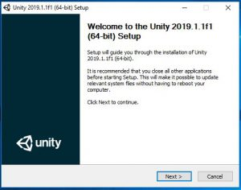

**2-** Bu sayfada bizden lisans koşullarını okuyup onaylamamız isteniyor. Burada da onay kutucuğunu işaretleyip “Next” butonuna tıklayalım.

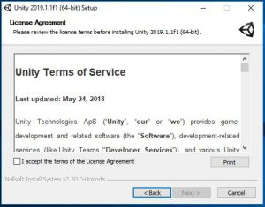

**3-** Bu pencerede kurulacak bileşenler ve bu bileşenlerin ne kadar yer kaplayacağı gösterilmektedir. “Next” butonuna basarak devam edelim.

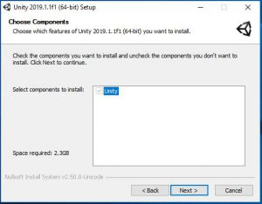

**4-** Dördüncü adımda programın nereye kurulacağını soruyor. İster yeni bir yer tanımlarız ister değişiklik yapmadan devam ederiz. Ben değişiklik yapmadan “Next” butonuna basarak devam ediyorum.

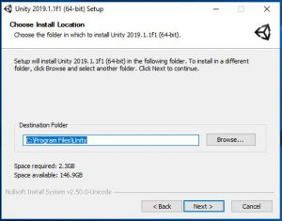

**5-** Artık tüm ayarlamalar yapıldı ve kurulum aşamasına geçti. Burada tüm bileşenler kurulana kadar bekliyoruz. İşlem bittikten sonra “Next” butonuna tıklayalım.

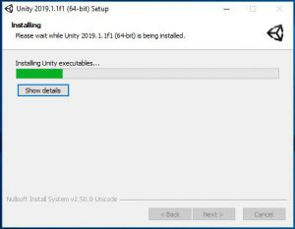

**6-** Artık kurulum bitti arkadaşlar. “Finish” butonuna basarak kurulumu bitiriyoruz. Masaüstünde oluşan kısayola çift tıklayarak programımızı açabilir ve projeler oluşturabiliriz.

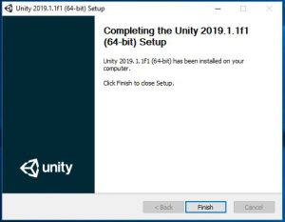

## ÜCRETSİZ LİSANS MANUEL AKTİVASYON NASIL YAPILIR?

1- Lisans doğrulaması yapmak ister manuel aktivasyon gösterir. **Manuel Activasyon**a tıklayınız.

[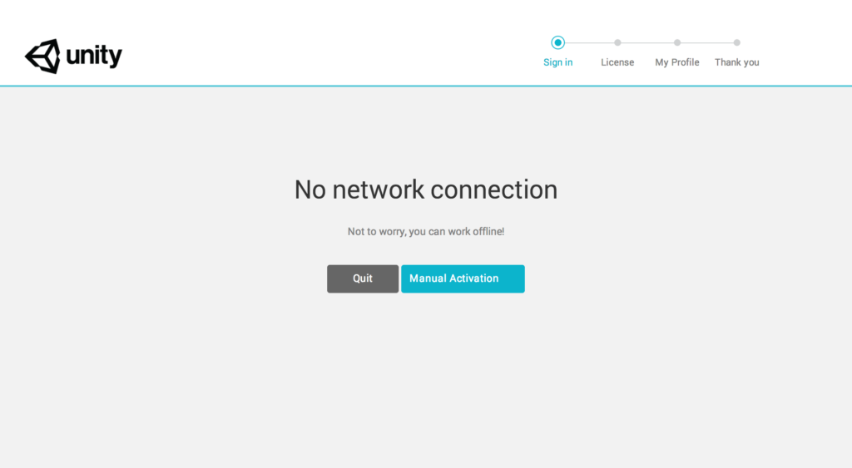](https://www.hataverdi.com/wp-content/uploads/2014/03/communicationProblem-min.png)

2-  **Save License Request ‘e**tıklayın.  Kaydedeceği lisans dosyası için bir klasör yolu gösterin. Bu yolu unutmayın. Çünkü lisans dosyasını buradan kullanacaksınız.[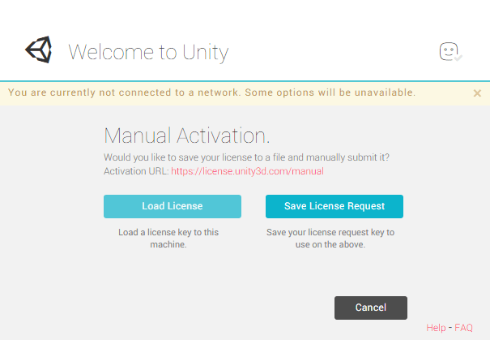](https://www.hataverdi.com/wp-content/uploads/2014/03/wouldYouLikeToSave-min.png)

3- **Browse**basın ve kaydettiğiniz lisans dosyasını ve **Next**basın.

[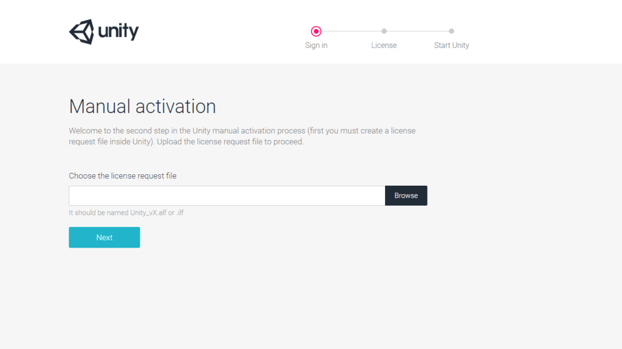](https://www.hataverdi.com/wp-content/uploads/2014/03/manualactivationwindow-min.png)

4- Bu aşamada hangi programı lisansla kullanmak istediğinizi seçiyorsunuz. Ücretsiz kullanmak için **Unity Personel Edition**seçeneğini seçin. Ve işlemi tamamlayın..

[[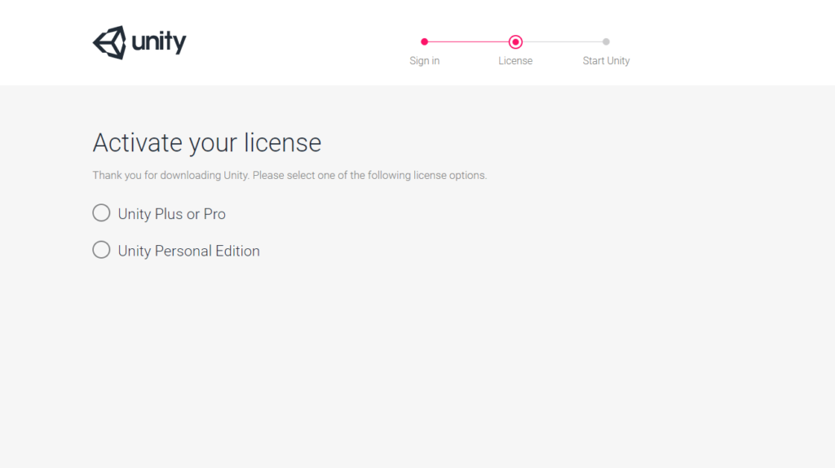](https://www.hataverdi.com/wp-content/uploads/2014/03/activateyourlicense-min.png)](https://www.hataverdi.com/wp-content/uploads/2014/03/activateyourlicense-min.png)

Not: Lisans dosyasını gösterdiğiniz halde eğer proje oluşturma seçeneği görmüyorsanız. Unity Hub’u kapat aç yapınız.

Not: Lisans işlemi tamamlandıktan sonra sol menüde **“İnstall” a**girerek. Buradan “**Add**” ‘e bastıktan sonra dilediğiniz unity versiyonunu seçerek indirebilirsiniz.

**Dikkat: Versiyon seçtikten sonra oyun geliştirmek istediğiniz platformu seçmenizi isteyecek. Android, WebGL ya da Linux, Windows vs. dilediğinizi işaretleyip indirip kurmasını sağlayabilirsiniz.**

## UNİTY İLE KULLANILABİLECEK EDİTÖRLER NELERDİR?

Unity’de kod yazabilmeniz için bir editöre ihtiyacınız olacak. Aslında basit bir not defteri programıyla dahi bu iş görülebilir. Fakat kod yazarken fonksiyonların farklı renklerde görünmesi, gerektiğinde kodların otomatik tamamlanması ya da herhangi bir yerde hata yaptığınızda hatanızı size söylecek bir editör işinizi hem kolaylaştıracak hemde zaman konusunda ciddi tasarruf yapabilmenizi sağlacaktır.

**Editörler:** Mono Developer, Visual Studio Code, Sublime Text,  Note Pad ++

### GRAFİK KONUSUNDA HANGİ PROGRAMLARDAN DESTEK ALIR?

**3D Model Programları;**Blender, 3DS Max, Maya, SketchUp vs..

**Diğer grafik programları:** Photoshop, Illustrator vs..

### UNİTY 3D İLE YAPILMIŞ BİLİNDİK OYUNLAR

Unity 3D ile birçok oyun tasarlanmıştır,ünlü oyunlardan Battlestar Galactica, Legends of Aethereus gibi birçok meşhur oyun Unity3D ile tasarlanmıştır.Mobil oyunlar içinde aynı şekilde bu geçerlidir , sayamadığım birçok oyun , Run 2, Dead Trigger 2, Bad Piggies, Bladeslinger gibi oyunlarda Unity 3D ile tasarlanmıştır.

### UNİTY KİMLER KULLANABİLİR

Herkesin kullanabileceği Unity, özellikle yeni başlayanlar için sıkça tavsiye edilir. Gerek alternatiflerine nazaran daha kolay arayüzü ve kullanımı gerekse de Türkçe kaynak bulabilme konusunda daha kolay olması tavsiye edilme sebeplerinden bazıları. Youtube platformunda birçok ücretsiz video ve kurslara ulaşabilirsiniz. Ek olarak daha profesyonel kurslar için [Udemy](https://www.udemy.com/)platformunu ziyaret edebilirsiniz. Uygun fiyatlara erişebileceğiniz kurslar temelini atmanızda oldukça işinize yarayabilir.

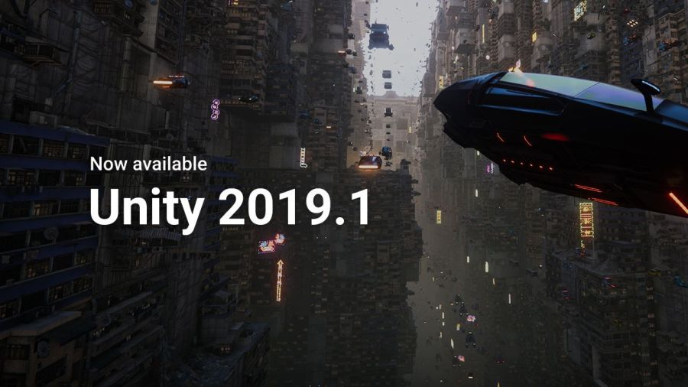

**Asset Store**

Unity’nin kendi içinde barındırdığı Asset Store ile yapacağınız oyun için çeşitli tasarımsal ögelere(çevre elementleri, arayüz tasarımları, 2D ve 3D karakterler…vb) erişebilirsiniz. Diğer kullanıcıların hazırladığı bu assetler ücretli ve ya ücretsiz olarak bulunabiliyor. Ek olarak kendi yaptığınız ögeleri de buradan diğer kullanıcılara ulaştırabilirsiniz.

**Servisler**

Unity içerisinde bir çok servis barındırır. Reklam eklemenizi sağlayan servisi, oyununuzla ilgili her şeyi inceleyebileceğiniz analitik servisi başta olmak üzere gerekli çoğu servis mevcuttur. Birde fazla kişi ile yapacağınız oyunlarda kullanabileceğiniz cloud ve collab servisi de oldukça kullanışlıdır. Cloud servisi kendi bilgisayarınızda bulunan projeyi internet üstünden paylaşmanızı sağlar. Collab servisi ise aynı projede çalışan bir takımın yaptığı değişiklikler yine cloud sisteminden güncelleyerek diğer kullanıcıların erişmesini sağlar.

### UNİTY ÜCRETLENDİRMESİ

Unity oyun motorunda Personal, Plus, Pro ve Enterprise olmak üzere 4 adet lisans türü bulunmaktadır.  Unity’i veya Unity 3D’yi çok ileri seviyelerde kullanmayacak, Web Player veya bilgisayar için kullanacak iseniz çok uç özelliklere gitmeden bedava, herhangi bir ücret ödemeden kullanma şansınız bulunmaktadır. Unity 3D´yi ile olarak oyun yapabilir ve hatta Unity Engines´e bir ücret ödemeden ücretsiz (free) sürümü ile yaptığınız oyunu piyasaya sürerek tüm platformlarda yayınlayabilirsiniz. Bu özelliği ile en çok tercih edilenlerin başında gelmektedir.

Unity 3D kendi içerisinde free versiyon ve pro versiyon olmak üzere bulunmaktadır. Şayet, Unity 3D´yi ücretsiz sürümü aracılığıyla IOS, Android, Adobe Flash Player platformlarını satın almak isterseniz, uygulamaların her biri için ayrı olarak 400$ ´ ödemekle yükümlüsünüz. Pro sürümü üzerinden kullanmak için ise, öncelikle 1500$ karşılığında Unity Pro’yu satın almalısınız. Bu kapsamda ücretsiz sürümünden farklı olarak ek özellikler sunulmaktadır. Platform satın almak için ise ek olarak 1500$ ücret karşılığında yapabilirsiniz.

### UNİTY SCRİPT

### Unity'de yazdığınız her script aynı zamanda tıpkı Transform, Rigidbod

### ya da Light gibi birer component'tir. Scriptin çalıştırılması için onu,çalışmasını istediğiniz objeye verirsiniz.Derse temiz bir proje üzerinden devam edelim. "Lesson3" adında yenibir proje oluşturun.Şimdi bir script oluşturalım. Project panelindeki “Create” butonunatıklayın ve “C# Script”i seçin.Scriptin ismini "Rotate" yapın.Rotate scriptine çift tıklayın. Varsayılan olarak MonoDevelopaçılacaktır. MonoDevelop vasıtasıyla kod yazabilir/düzenleyebilirsiniz.Şimdi ilk kodumuzu yazalım. Sarı renkle vurgulanmışkodu siz descriptinizin Update fonksiyonuna yazın:

### UNİTY SAHNE

### Her şeyden önce kontrollere aşina olmalısınız. İmleci Scene paneline götürün. Orta mouse tuşuna basılı tutun ve fareyi kımıldatın. Bu işlem kamerayı hareket ettirmeye yarar. Klavyeden Alt tuşuna ve sol mouse tuşuna basılı tutup fareyi kımıldatın. Bu işlem kamerayı döndürür. Mouse tekerleği ile ya da Alt+sağ mouse tuşu kombinasyonu ile de kameraya zoom yapabilirsiniz. Şimdi kontrollere iyice alışana kadar pratik yapın.

### Bir Objeye Odaklanmak Hierarchy panelinden “Simple Cylinder” isimli objeye tıklayarak onu seçin. Şimdi imleci Scene paneline hareket ettirin. Klavyeden F tuşuna basın. Kamera seçili objeye odaklanacak (focus). Kamera bir objeye odaklıyken onu döndürürseniz (Alt+sol mouse tuşu) kamera objenin etrafında döner. Kamerayı başka yere hareket ettirirseniz artık o objenin etrafında dönmez.

### Oyun Alanında Serbestçe Gezinmek Scene panelinde kameramızla etrafı gezinmenin bir başka yolu da uçarak gezinmek. Sağ mouse tuşu ile Scene paneline basılı tutun ve W-A-S-D tuşlarıyla kamerayı hareket ettirin. Q-E tuşlarıyla kamerayı aşağı-yukarı hareket ettirebilirsiniz. Bu esnada fareyi kımıldatarak kamerayı döndürebilirsiniz.

### Objelere (Game Object) Giriş Unity'de oyun alanında gördüğünüz her şey birer game object'tir. Bunlara oyundaki karakterimiz (player), düşmanlar, zemin, duvarlar, ışıklar, arayüzdeki butonlar örnek verilebilir. Game object'ler ile oluşturduğunuz sahnelere scene denir. Oyununuzda birden çok scene olabilir. Bir scene'de ana menü, öteki scene'lerde oyundaki level'lar yer alabilir.

### Game Object Oluşturmak Yukarıdan GameObject > Create Other > Cube yolunu izleyin. Kamera görüş alanınızın tam ortasında bir küp oluşacak. Küp haricinde oluşturabileceğiniz başka hazır modeller de vardı o menüde ama biz şimdilik küp objesine odaklanacağız.

### OBJEYİ HAREKET ETTİRMEK

### Küp objesine tıklayarak onu seçin ve F tuşuna basarak kameranın seçtiğiniz küp objesine odaklanmasını sağlayın. Objenin etrafında kırmızı, yeşil ve mavi renkte üç ok göreceksiniz (eğer yoksa W tuşuna basın ya da araç çubuğundan ilgili ikona tıklayın).

### Bu oklar objeyi hareket ettirmeye yarar. Kırmızı ok sağa-sola, yeşil ok yukarı-aşağı, mavi ok ileri-geri oynatmaya yarar. Yapmanız gereken objeyi bu oklardan birinden tutup sürükleyerek istediğiniz konuma getirmek. Objeyi serbestçe hareket ettirmek için okların merkezindeki beyaz kutucuktan tutarak sürükleyin.

### Objeyi hareket ettirirken Inspector'daki değerlerin değiştiğine dikkat ettiniz mi? Bu değerler objenin 3 boyutlu uzaydaki konumunu belirliyor. Bu kutucuklardaki değerleri elle istediğiniz gibi değiştirebilirsiniz de...

### X, Y ve Z değerlerini mouse ile de değiştirebilirsiniz. Örneğin imleci X harfinin üzerine getirin ve sol mouse tuşuna basılı tutarak fareyi hareket ettirin.

### Görsel 1.4: Hareket Ettirme Tool'u.

### Görsel 1.5: Inspector paneli objenin x, y, z pozisyonunu ve bazı diğer bilgileri göstermektedir.

### Unity'de mesafeler varsayılan olarak herhangi bir birimle ölçülmemektedir ancak fizik motoru bir birimi bir metre olarak hesaba katmaktadır.

### Objeleri Döndürmek (Rotate) Bir obje seçin ve E tuşuna basın (ya da araç çubuğundan ilgili ikona tıklayın). Objeyi çevreleyen üç daire göreceksiniz. İşleyiş hareket ettirme tool'uyla aynı. Bu dairelerden birine basılı tutup fareyi hareket ettirerek objeyi o yönde çevirebilirsiniz. En dıştaki beyaz daireden tutup sürüklerseniz obje kameranın bakış açısı yönünde döner. Test edin ve görün. Döndürme işlemi yaparken Inspector panelinde Rotation değerlerinin değiştiğini görebilirsiniz. Buradaki X, Y ve Z değerleri birer Euler açı (Euler angle)'dır.

### 

### Objeyi Boyutlandırmak (Scale) Bir objeyi seçin ve R tuşuna basın (ya da araç çubuğundan ilgili ikona tıklayın).

### 

### Boyutlandırma aracı seçiliyken objenin merkezinden dışarı doğru üç ok çıkar. Ama bu sefer okların ucunda küp sembolü yer alır. Önceden yaptığınız gibi bu oklardan tutup sürükleyerek objeyi boyutlandırabilirsiniz. Merkezdeki beyaz küpten tutup sürükleyerek objeyi her yönde eşit olarak boyutlandırabilirsiniz.

### 

### BİR OBJENİN İSMİNİ DEĞİŞTİRMEK

### Bunu yapmanın iki yolu var.

### Hierarchy Panelini Kullanmak Objeyi Hierarchy panelinden seçin ve F2 tuşuna basın (Mac'te Enter tuşuna). Yeni bir isim verip Enter tuşuyla işlemi sonlandırın.

### Inspector Panelini Kullanmak Objeyi Hierarchy ya da Scene panelinden seçin. Inspector panelinin tepesindeki ismi değiştirin ve Enter tuşuyla işlemi sonlandırın.

# PROJE BİLGİLERİ

## OYUNUN AMACI

Bu çalışmanı amacı ,Unity ortamında C# dili kullanılarak ,kullanıcının canı sıkıldığında istediği yerde oynayabileceği Score Bird adında bir masaüstü oyun tasarımıdır.

### OYUNUN KONUSU

Bu çalışmada oyunda oynadığımız karakter engellerin sonundaki alana ulaşmaya çalışmaktadır. Ayrıca rekabetçi olarak oynamak istersek skor elde etmeye çalışmaktadır.

### 2.1.1.1 PROJE HAZIRLAMA ORTAMI VE DİLİ

Unity ,C# dili,Visual Studio,2D



## HEDEF KİTLE

## Oyunun hedef kitlesi 10-35 yaşları arası

### OYUN TÜRÜ

Oyunun amacı başlıca engellerin arasından sıyrılmak ve skor elde etmek olduğundan beceri ve aksiyon türü denilebilir.

### OYUN PLATFORMU

Oyunumuz pc platformu için geliştirilecek . Oyun özellikle bir kişinin etkileşimi üzerine odaklanan bir oyundur ve önceliği buna verilecektir.

### KAMERA

Oyun 2 boyutlu ve karakter 3.cül bakış açısı(tps) olarak görünecektir. Oyun içinde karakterimiz arkaplanımız engellerimiz ve skorlarımız görünecektir.

### OYUN MEKANİĞİ VE KONTROLLER

Karakterimizi yukarı zıplatarak engellerden sıyrılmaya çalışacağız. Engellere bir kere çarpma hakkımız bulunmaktadır, bir çarpma hakkımız bittiği zaman bizi menüye atacaktır yeniden başlamak için menuden tekrar başlat tuşuna basacağız.Oyunun tuş kombinasyonu ise karakterimiz zıplatmak için mouse’sumuzun sol tuşu ile oyanatacağız.

### KARAKTER VE ENGELİ

### C:\Users\emrek\Downloads\kuş.PNG(KARAKTER)

### C:\Users\emrek\OneDrive\Resimler\Ekran Görüntüleri\Ekran Görüntüsü (7).png(ENGELLER)

## PROJENİN KODLANMASI

**BİRDSCRİPT.CS**

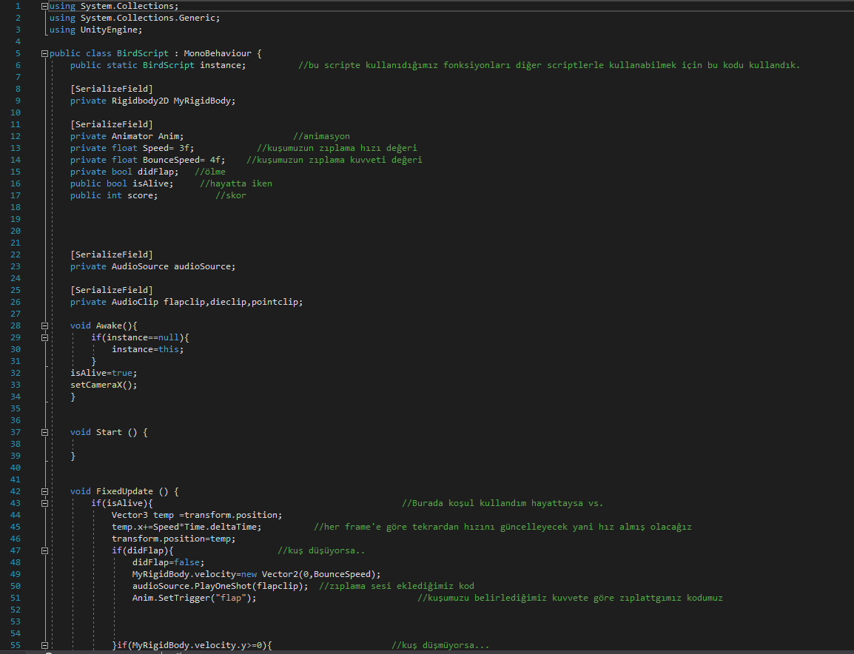

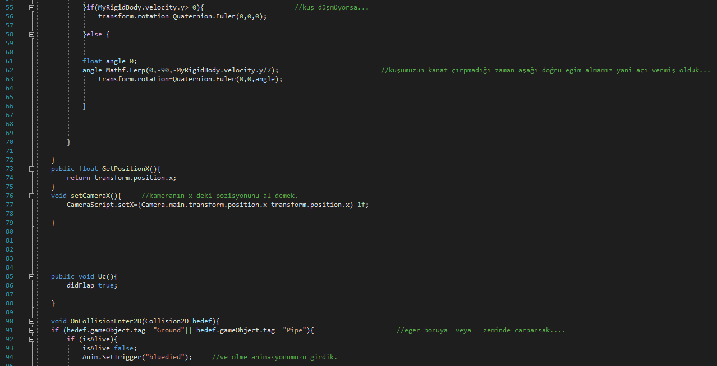

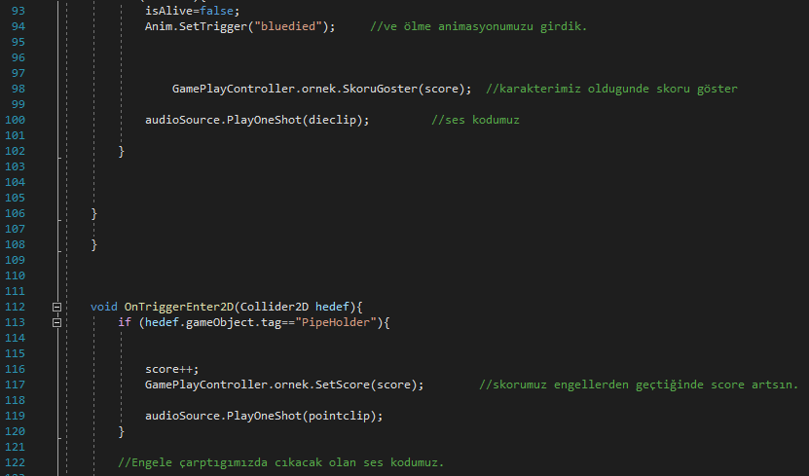

**GAMEPLAYCONTROLLER.CS**

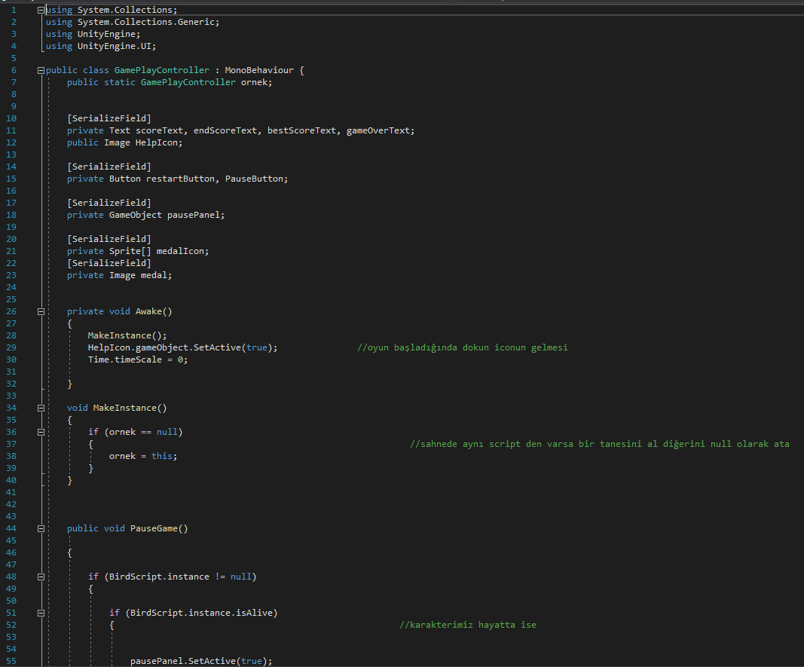

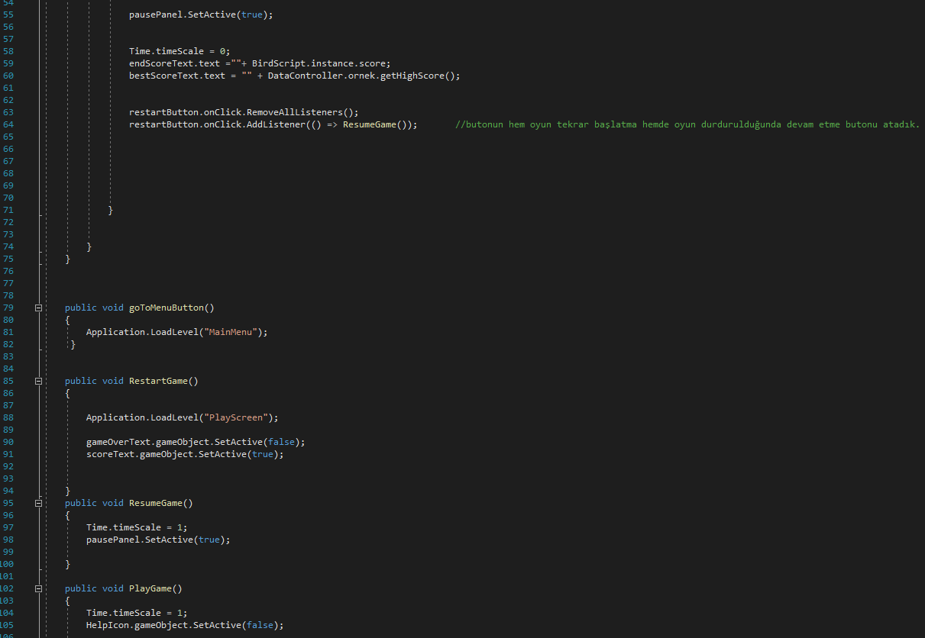

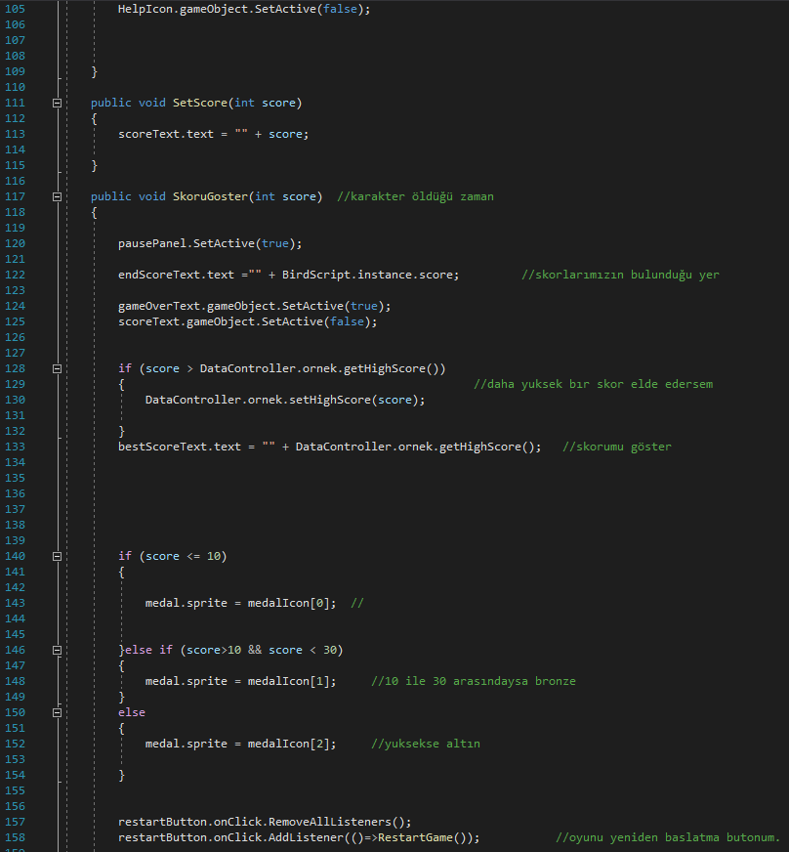

**TEMİZLİKCİ.CS**

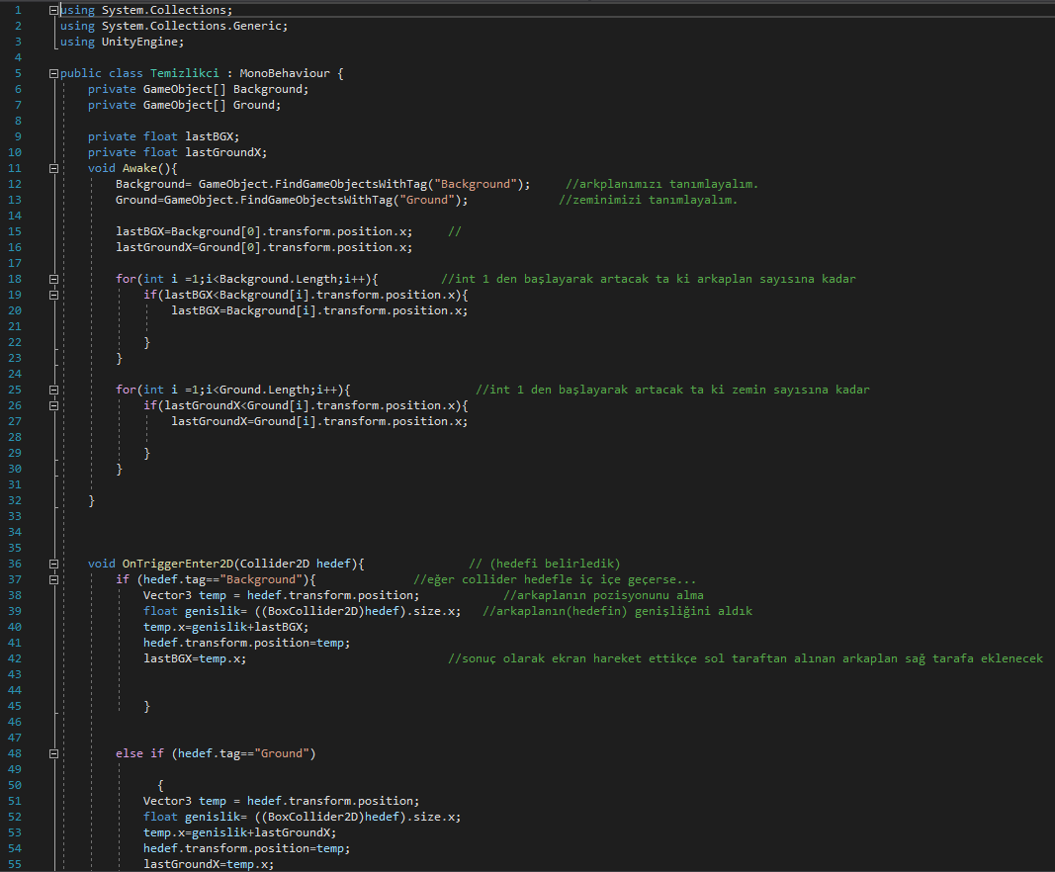

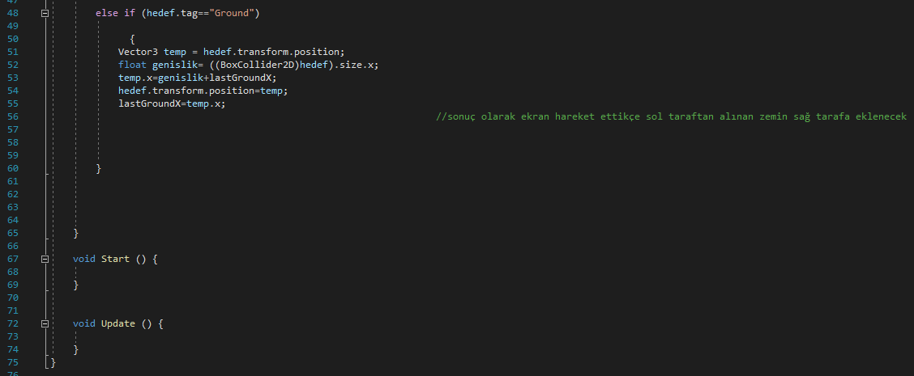

**CAMERASCRİPT.CS**

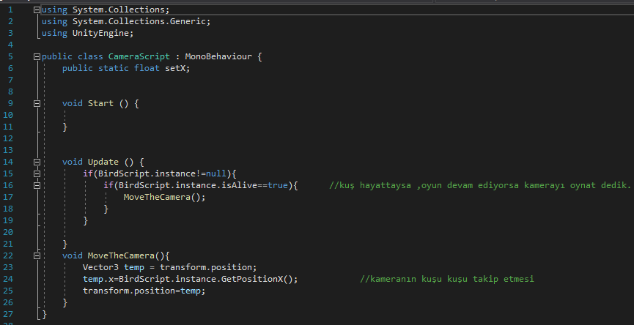

**TESİSATCİ1.CS**

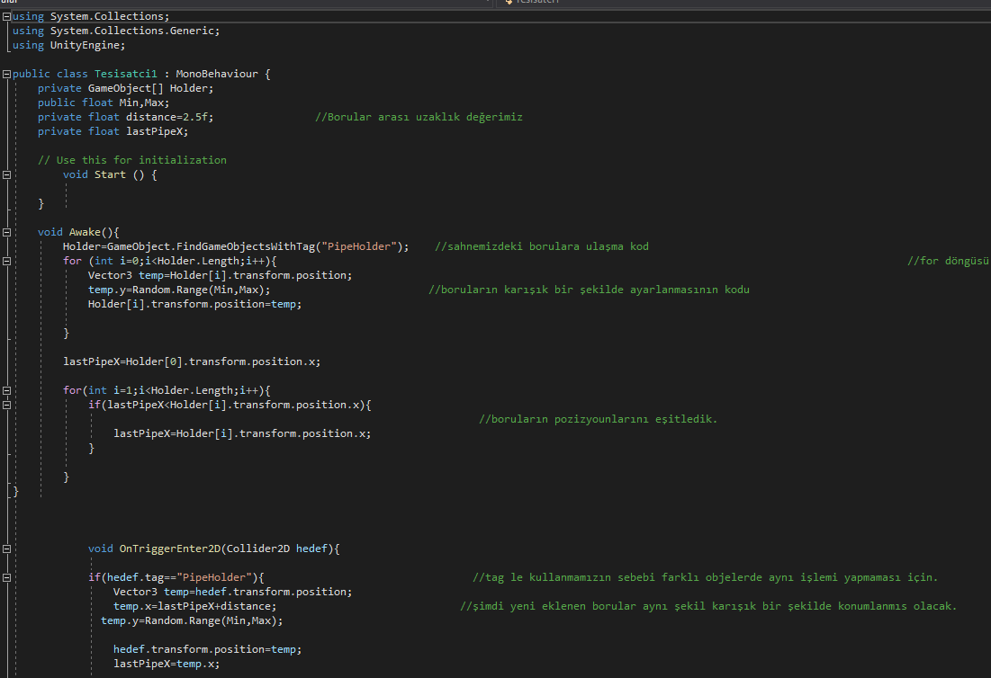

**MENUCONTROLLER.CS**

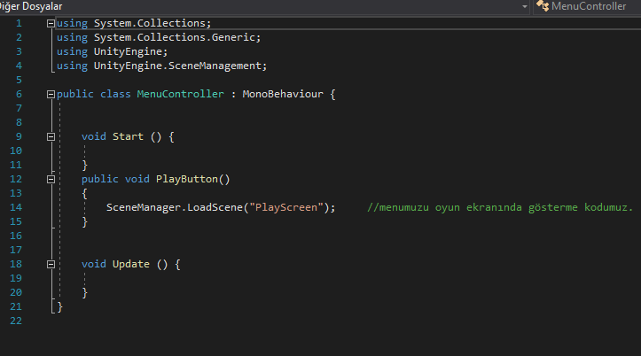

**DATACONTROLLER.CS**

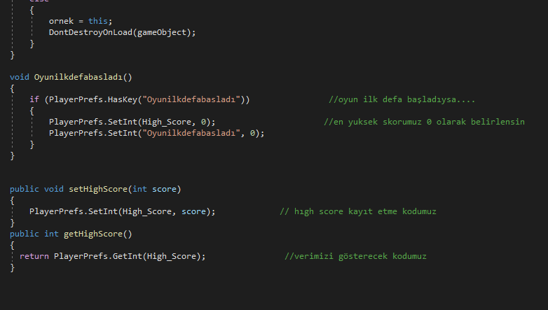

# KAYNAKÇA

<https://tr.wikipedia.org/wiki/Unity_(oyun_motoru)>

<https://isabingol.com/index.php/2019/05/08/unity-3d-kurulumu-resimli-anlatim/>

<https://www.hataverdi.com/unity-3d-nedir-nasil-indirilir-ne-ise-yarar/2014/03/>

<http://ustaderslik.com/konu/Unity_3D_T%C3%BCrk%C3%A7e_D%C3%B6k%C3%BCman>

<https://www.elektrikport.com/teknik-kutuphane/unity3d-oyun-motoru-nedir/15164#ad-image-0>

**GİTHUB LİNK**

https://github.com/emre-krklc/Score_Bird.git